N°Réf. EEM-SERAN-SCANY / 26-007 / P-BH

Anyama, le 4 mars 2026

À
Monsieur le Directeur du Collège Henriette Dagri DIABATE

Objet : Demande de mise à disposition de la salle polyvalente

Monsieur le Directeur,

Dans le cadre de ses activités statutaires, le Sous-Comité AEEMCI d’Anyama 1 organise sa Rentrée Solennelle couplée à une Rupture Collective au titre du mandat 2025-2026.
À cet effet, nous sollicitons respectueusement la mise à disposition de la salle polyvalente de votre établissement, le SAMEDI 14 MARS 2026, de 14H00 à 19H30.
Cette activité réunira militants, sympathisants, autorités et invités autour d’un programme solennel, spirituel et éducatif comprenant des communications, des expositions ainsi qu’une rupture collective du jeûne, dans un esprit de fraternité et de consolidation des valeurs islamiques.
Dans l’attente d’une suite favorable à notre requête, nous vous prions d’agréer, Monsieur le Directeur, l’expression de notre haute considération.
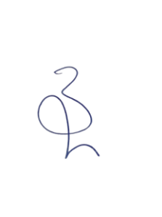
Pour le Sous-Comité Anyama 1
Président

BINATE Hussein

